短期5回シリーズ
夜の生け花講座
Xmasとお正月、季節を生け花で楽しみましょう！
期間
令和4年12月～令和5年2月
（12/7・21 1/18 2/1・15） 5回
第1・3水曜日 18：30～20：30
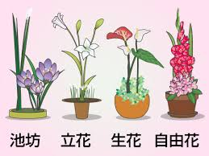

講師 杉山恵都子（池坊講師）
定員 13名
受講料 ￥3000（5回分） 材料費 実費
対象 どなたでも（お花に興味のある方）
持参するもの 花ばさみ・筆記用具
申込
11月1日（火）より受講料￥3000を添えて、サンライフ防府までお申し込み下さい

